台北小萬象
北投溫泉行

沿革
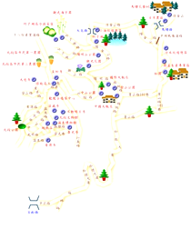
「北投」是以昔日「北投社」，而得名，是台北地區開發最早的區域。平埔族語為巫女之意，傳說有巫女住此地，以巫者之禱，化解此地產硫磺之變化萬千困疑，故而命名之。明鄭之前並無漢人移入，乾隆初期，先民承購土地開墾，光緒元年置台北府北投地區隸淡水鎮芝蘭二堡，日據時期畫歸台北洲北投區七星郡，臺灣光復，北投鎮隸七星區，民國三十六年七星區併入淡水區三十九年草山管理局成立改隸該局，民國五十七年七月一日改隸台北市，六十三年陽明山管理局部(原名草山)改制，北投地方行政歸台北市政府直接管轄。

觀看重點
※周氏節孝坊
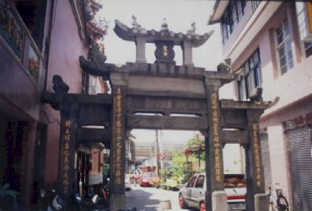
周氏名絹，生於清乾隆五十三年(西元一七八八年)，卒於道光二十六年(西元一八四六年)。早年喪夫守節撫孤，侍奉翁姑至孝。因堅貞事蹟，禮部職名閩浙總督劉韻珂等於道光三十年(西元一八五○年)題准建坊，於咸豐十一年(西元一八六一年) 坊成。
此坊採用較易風化的觀音山石，故部份曾毀於光緒二十三年(西元一八九七年)的地震，近年由臺北市政府民政局予以復原整修。

※草山教師研習中心
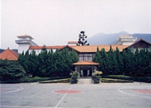
草山教師研習中心原為草山公共浴場，創設於西元一九二九年，規模宏大，內分男女浴池，其八角形浴池最具特色。後來公共浴場廢置，改為台北教師研習中心。
這座建築的設計係運用草山附近盛產的安山岩砌築牆體，色彩呈灰紫色調，配上斜頂屋瓦，呈現鄉野別莊之情調。當時特聘請淡水名匠施工，石塊排列受西洋建築影響，被稱為「番仔砥」，為台灣首見。

※漢番界碑
清代乾隆年間，大陸漳泉移民陸續大量移入本區開墾，平埔族人常遭漢人巧取豪奪，因而控告於官府。清政府立漢番田界碑保護其土地免被漢人侵佔。
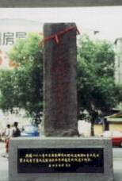
附近地名亦以石牌稱之，今仍留存石牌二方，其一置於捷運北淡線石牌站前廣場，另一石牌置於二二八紀念公園內。
碑石高一．一四公尺，寬０．三六公尺，厚０．二七公尺。今存者二塊，一原在石牌莊，立於石牌火車站右前方，即昔原住民部落所在地，現移置於臺北公園；一在磺溪莊，原立於今榮華里振興復健中心附近之明德路旁，民國二十四年（公元一九三五年、日本昭和十年），由當時之巡查補謝金選等遷移至石牌派出所保管，原豎立於該所庭園內。現置於捷運北淡線石牌站前廣場。

※北投溫泉浴場(溫泉博物館)
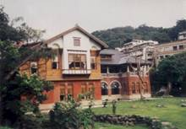
北投溫泉浴場建於日治時期大正二年(西元一九一三年)，係台北廳仿日本靜岡縣伊豆山溫泉館構建，一樓設有大、小青磺溫泉浴池裝設櫥面，二樓為瞭望台，使用雨淋板式的木結構，由當時台北廳公共衛生單位管理經營。
台灣光復後開放民眾浸泡溫泉浴，改名為「中山堂」。並做為台北縣議會招待所，二樓四面瞭望角樓加設玻璃窗，始成為一封閉型建築物。
建築物的構造以磚木及鋼筋混凝土完成，屋頂為了透氣設有通風窗，整座建築頗似英國的鄉間別墅，外觀典雅與北投公園融為一體。近年來經規劃，恢復舊貌，闢為溫泉博物館供民眾參觀。

※長老教會北投教堂
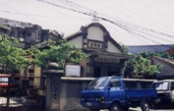
北投教堂為加拿大來台的傳教士吳威廉(William Gauld)於西元一九一二年所設計建造。當時附近信徒多為北投的平埔族人，在臺灣近代宗教發展史上具有見證的價值。
這座以紅磚及木屋架構成的小教堂，風格接近英式鄉村教堂，頗具特色。

※北投台灣銀行舊宿舍
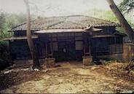
建於西元一九二○年代，整座建築有如一座橋樑，橫跨在溪谷之上，充分配合地形深具巧思設計。最初作為招待所之用，內部除了洋式客廳外，亦有為數眾多的日式房間，並附設溫泉浴室，設備齊全，可視為一種和洋混合風格的渡假別墅。戰後改為台灣銀行眷屬宿舍。

※北投普濟寺
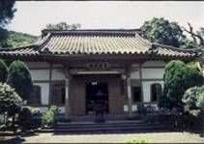
北投普濟寺為台灣罕見的日本真言宗佛寺，於日本大正四年(西元一九Ο五年)興建完成，為當時鐵道員工鳩資寄附興建的寺院。故又名為「鐵真院」。
寺旁供奉的觀音佛像手抱嬰孩，其旁樟樹又貌似孕婦狀，故信眾中不乏有人以「送子觀音」稱之。
佛寺採用日式風格，大殿及住持方丈宅院簡樸淡雅且莊嚴古典保存完整。
大殿建築為單簷的歇山式，面寬三開間，進深亦得三間，近正方形。寺的屋頂向前伸出，成為入口玄關，此為日本江戶時期常用的形式。大殿全為高級檜木造，斗栱及虹樑雕刻，極為精美。鐘狀窗牖，亦頗具特色。

※吟松閣
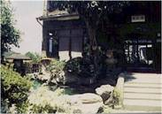
位於北投溫泉地帶的吟松閣，建於西元一九三四年，為一座人文風格強烈的日式木造旅館。主體建築多為鋪黑瓦平房，外景觀極為幽靜典雅。
屋前入口木門樓、魚池、小拱橋、石階與造型小巧的石燈籠，反映了日本大正與昭和年間的庭院設計風格。
整座旅館利用地形，沿山坡配置飾物，視野良好。屋內運用大量檜木裝修，瀰漫著一股高貴典雅的氣氛，為台灣第一家古蹟旅館。

※北投文物館
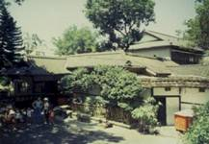
文物館始建於一九二０年代，作工精緻，為台灣現存規模最大的單幢日式純木造建築之一。日治時期為日本軍官俱樂部，一度為神風特攻隊所用，光復後並成為外交部之佳山招待所，現為私人所有，是展覽民藝骨董之處。 範圍內茶藝館建於一九四０年代，規模小巧，其傳統日式落水庭園極具建築藝術價值，與文物館建築共構完整的建築群。

※不動明王寺石窟
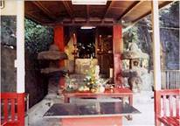
創建於一九二五年代，係旅館星乃湯經營者佐野莊太朗為祈求生意興隆創建，與北投溫泉區之開發關係密切。不動明王為大如來之化身，屬密教之真言宗。
此寺為本市少見石窟形式寺廟，有人工瀑布、石窟及各時代建立的石碑等石造遺蹟，頗具文化宗教之價值。

※新北投公園拱橋
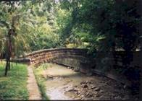
新北投公園建於西元1913年，園內的石造拱橋，橋側石砌厚重粗獷古樸，造型典雅優美，和諧地融合入公園內的自然景觀，在台灣至目前為止尚未發現同樣造型的古橋。

※地熱谷
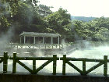
又稱為『硫磺頭』，也稱為『鬼湖』。後來認為地獄谷名稱實在不雅，而以其水色微綠似玉改稱『玉泉谷』，直到最近幾年才改稱『地熱谷』。
地熱谷是因金山斷層通過新北投，導引地熱外溢，地下水因加熱沿裂縫外流而形成，水溫高達九十度，終日霧氣瀰漫。由於泉質ＰＨ值1.4屬鹽酸酸性泉，水色微綠俗稱『青磺』；且泉水中含特殊放射性元素，聞名世界的北投石就在此泉源產生。據說此泉有顥著的療養、休養效果。

溫泉小常識
■根據日本溫泉法規定，由地下湧出的泉水中，溫度在攝氏25度以上，並在1公升泉水
內，最少含有溫泉法指定的礦物質元素中的任何一種，如遊離炭酸、氫離子、氟離子
等，這樣的泉水便可稱之為溫泉。
■但要注意的是，有些溫泉設施中提供的溫泉是經過濾器過濾後循環供應或經兌水稀釋
的熱水，這樣的溫泉效果要差。
■日本的溫泉眾多，種類豐富，可按不同方法分出很多類別，如按湧出方式，可劃分為
“普通泉”“間歇泉”等，若按化學元素又可劃分為“二氧化碳泉”“硫酸鹽泉”
“鐵泉”等，按酸鹼值劃分，則可分為“酸性溫泉”“中性溫泉”“鹼性溫泉”。日
溫泉目前根據泉質所含成分不同進行分類，共分為11種類型。
1、單純溫泉
2、鈉炭酸氫鹽泉
3、鈉鹽泉
4、二氧化碳泉
5、鈣鎂炭酸氫鹽
6、硫酸鹽泉
7、鐵泉
8、硫化氫泉（硫黃泉）
9、酸性泉
10、放射能泉（鐳泉、氡泉）
11、含鋁泉（包括鋁鐵硫酸鹽泉，舊稱明釩泉，含銅鐵硫酸鹽酸性泉等）
■溫泉的泉質不同，對不同的病症具有不同效果的療效。
■溫泉的療效不同於藥物，不可能立即見效，但只要能有條件長期入浴，並按正確的方
法入浴，便可得到一定的效果。

資料來源：
◎北投區公所
http://www.ptda.taipei.gov.tw/index.htm
◎北投溫泉地熱谷
www.medicchina.com/cmedicchina/lianganjiaoliu/baodaofengguang/010.htm
◎民俗下的天空
www.ptl.edu.tw/publish/bookevlu/38/text_81.html
◎北投溫泉鄉
www.commonhealth.com.tw/New_Nature/Travel/Taiwan/HotSpring.htm
◎溫泉知識
http://www.e-japannavi.com/onsen/kiso.html

